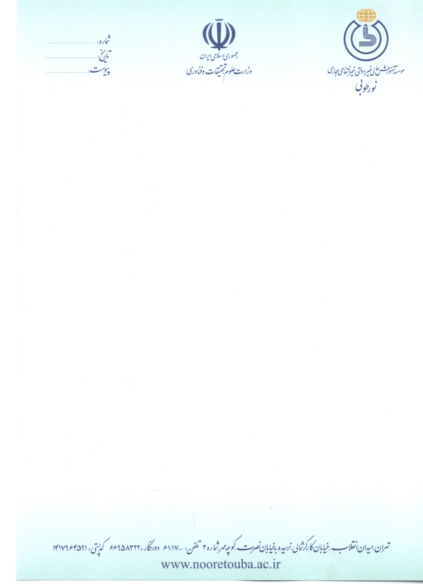

**بسمه تعالی**

**تعهد نامه**

اینجانب ........................... فرزند ............................ دارای کد ملی ........................ صادره از .................. دانشجوی رشته ............................ با توجه باینکه با درخواست تغییر شیوه آموزشی ام از شیوه آموزش محور به شیوه آموزشی - پژوهشی در جلسه مورخ .......................... شورای آموزشی و تحصیلات تکمیلی مؤسسه موافقت بعمل آمده و این تغییر شیوه آموزشی قطعی تلقی گردیده و غیر قابل برگشت می باش متعهد می گردم که در شیوه آموزشی – پژوهشی به تحصیلات خود ادامه داده و هیچ گونه درخواستی مبنی بر بازگشت به شیوه آموزشی قبلی را ننمایم.

**نام و امضاء:**

**تاریخ:**

2364 /ن ط

ندارد